«Дети и гаджеты»
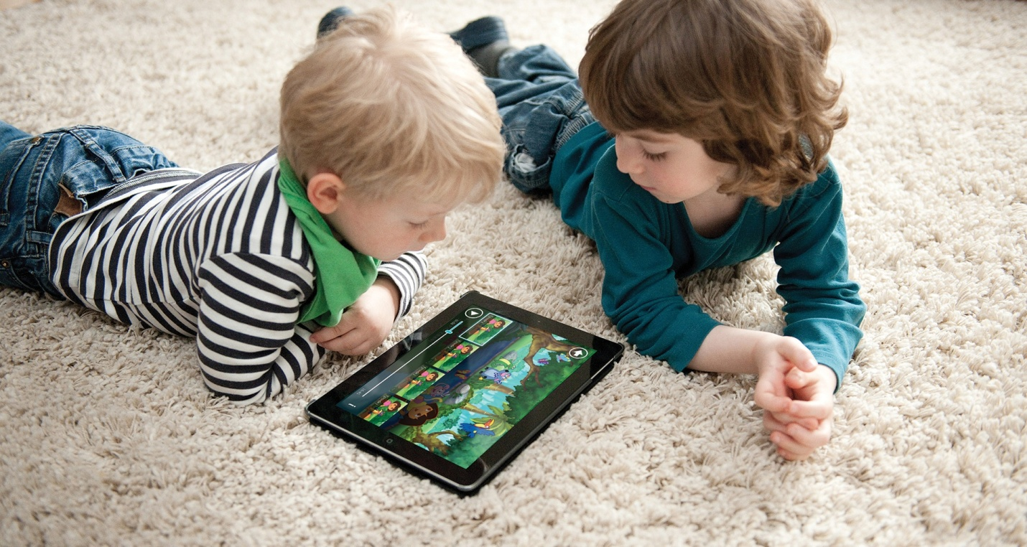

Замуруева Наталья Викторовна, воспитатель

Современные гаджеты, девайсы и интернет.
Как воспитывать детей в таких условиях?
Многие подумают про себя: «Безусловно, компьютеры, телефоны, планшеты, интернет- очень вредны для детей». Но при этом никто не станет отрицать, что все эти устройства прочно вошли в нашу повседневную жизнь. И хочется нам этого или нет, но знакомство с ними, а также с компьютерами и глобальной сетью Интернет происходит очень рано, нередко еще до того, как малыш начал уверенно говорить. Итак, с одной стороны, небезопасно, а с другой- неизбежно. Что же делать?
Основная задача родителей- выделить приемы, способные максимально уменьшить негативное влияние онлайн- погружения и сберечь здоровье ребенка.
Начнем с вреда. При работе с планшетами, гаджетами, смартфонами в первую очередь страдает зрение. Почему же это так вредит ребенку? Прежде всего потому, что большинство систем его организма находятся в процессе активного развития. Интенсивное созревание зрительного анализатора происходит вплоть до подросткового возраста. Получается, что когда ребенок младше семи лет смотрит мультфильм, постоянно меняющиеся условия на экране держат его глаза в постоянном напряжении. Это отражается на работе мозга и механизмах психики. Результат- нервное перенапряжение. Еще один значимый фактор- малоподвижность в процессе игры. Недостаточная двигательная активность и неправильные позы ребенка негативно сказываются на формировании костно- мышечной системы, приводят к нарушениям осанки, гипертонусу мышц. Большинство компьютерных игр- источник стресса. Даже предвкушение игры уже является стрессогенным фактором и приводит к выбросу адреналина в кровь. Если ребенок бесконтрольно будет проводить много времени за компьютером, у него может выработаться компьютерная зависимость. Эта болезнь не принесет никакой пользы ни вам, ни вашему ребенку.
Определить вред не составило труда, а в чем же польза? Что же положительного в играх и развивающих мультфильмах? Игры на планшете, смартфоне способствуют развитию памяти, внимания, воображения, ассоциативного и логического мышления. Ребенок развивается интеллектуально. Ведь во многих играх нужно выбирать между несколькими вариантами решения и проявлять смекалку. Игры бывают не только развлекательными, но и обучающими и развивающими. Для этого важно подбирать всю информацию в соответствии с возрастом ребенка. У детей во время игры формируются качества, которые не раз пригодятся ему в жизни. Он учится добиваться определенных целей, доводить дело до конца, улучшать свои результаты.
Дошкольный возраст- время двигательной активности и экспериментов. Для снятия статического мышечного напряжения вы можете разбавлять просмотр мультфильмов и игр в онлайн- режиме физическими упражнениями, экспериментами, развивающими и подвижными играми. Помните, что познание реального окружающего мира в дошкольном возрасте обязательно должно превалировать над умственной нагрузкой в компьютерных играх.

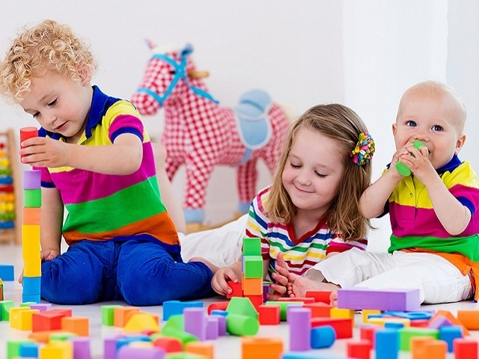

Правила при организации игровой деятельности детей дошкольного возраста с компьютером
1.Ребенок может работать за компьютером не более 15 минут в день под присмотром родителей.
2.Лучше играть в компьютерные игры в первой половине дня и не более трех раз в неделю.
3.Комната должна быть хорошо освещена.
4.Стол и стул должны соответствовать росту ребенка.
5.Расстояние от глаз до монитора не должно быть меньше 60-70 см
6.В процессе игры ребенка необходимо следить за соблюдением правил правильной осанки.
7.После игры нужно обязательно сделать зарядку для глаз.
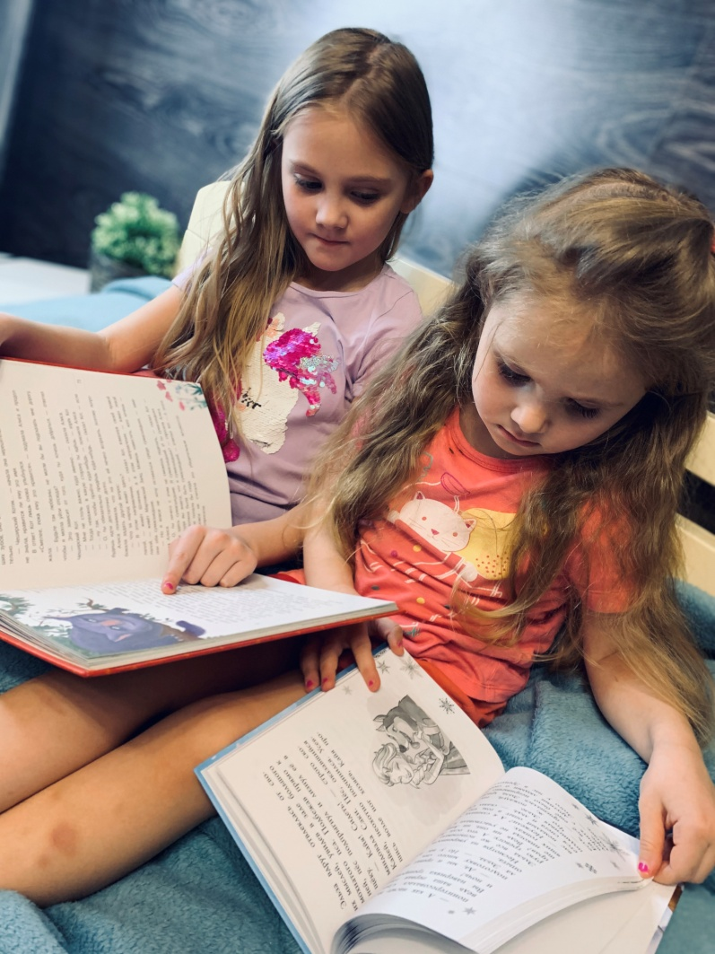
8.Игровую деятельность с компьютером нужно сменить физическими упражнениями и играми.

